Отчет по лабораторной работе № 6
  - Установка и настройка системы управления базами данных MariaDB
Виноградова Мария Андреевна
Содержание

Список иллюстраций

Список таблиц

1 Цель работы
Приобретение практических навыков по установке и конфигурированию системы управления базами данных на примере программного обеспечения MariaDB.

2 Задание
- Установите необходимые для работы MariaDB пакеты (см. раздел 6.4.1).
- Настройте в качестве кодировки символов по умолчанию utf8 в базах данных.
- В базе данных MariaDB создайте тестовую базу addressbook, содержащую таблицу city с полями name и city, т.е., например, для некоторого сотрудника указан город, в котором он работает (см. раздел 6.4.1).
- Создайте резервную копию базы данных addressbook и восстановите из неё данные (см. раздел 6.4.1).
- Напишите скрипт для Vagrant, фиксирующий действия по установке и настройке базы данных MariaDB во внутреннем окружении виртуальной машины server. Соответствующим образом следует внести изменения в Vagrantfile (см. раздел 6.4.5).

3 Выполнение лабораторной работы

3.1 Установка MariaDB
Загружаем операционную систему и переходим в рабочий каталог с проектом. Запускаем виртуальную машину server. На виртуальной машине server входим под своим пользователем и открываем терминал. Переходим в режим суперпользователя. Устанавливаем необходимые для работы с базами данных пакеты командой dnf -y install mariadb mariadb-server (рис. 1).
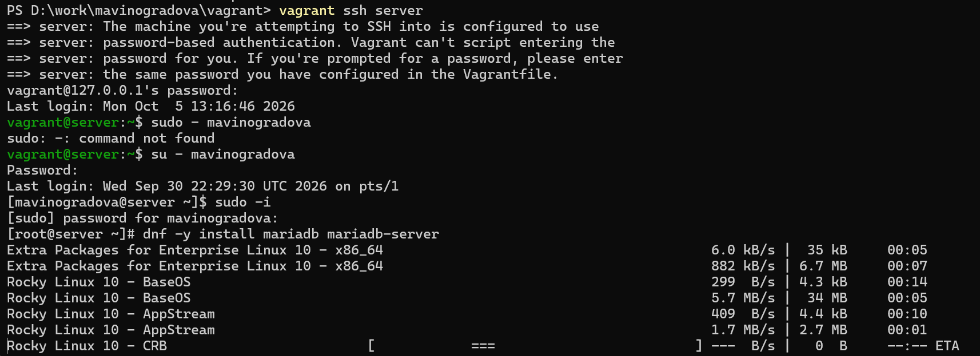
Рис. 1: Вход на виртуальную машину server под пользователем mavinogradova, переход в режим суперпользователя и установка пакетов mariadb и mariadb-server
Просматриваем конфигурационные файлы mariadb в каталоге /etc/my.cnf.d и в файле /etc/my.cnf.
Главный конфигурационный файл /etc/my.cnf содержит секцию [client-server], которая читается и клиентом, и сервером, и директиву !includedir /etc/my.cnf.d, подключающую все .cnf-файлы из каталога /etc/my.cnf.d.
Построчно:
Группа строк, начинающихся с #, — комментарии, они игнорируются парсером и поясняют назначение следующей секции.
[client-server] — секция, читаемая и клиентом, и сервером, для опций, влияющих на обе стороны.
!includedir /etc/my.cnf.d — директива, подключающая все конфигурационные файлы из указанного каталога.
В каталоге /etc/my.cnf.d находятся файлы auth_gssapi.cnf, client.cnf, enable_encryption.preset, mariadb-server.cnf, mysql-clients.cnf, provider_bzip2.cnf, provider_lz4.cnf, provider_lzo.cnf, provider_snappy.cnf, spider.cnf.
Содержание подключённых .cnf-файлов:
[mariadb] — секция опций только для MariaDB. Строка #plugin-load-add=auth_gssapi.so закомментирована, значит плагин аутентификации GSSAPI не загружается. Последующие строки — комментарии, поясняющие назначение секций клиента.
[client] — секция общих опций для всех клиентов.
Группа строк, начинающихся с #, — комментарии, поясняющие назначение следующей секции.
[client-mariadb] — секция опций только для клиентов MariaDB.
[server] — секция общих опций для standalone-демона и embedded-серверов.
[mysqld] — секция опций только для демона mysqld.
datadir=/var/lib/mysql — каталог, где хранятся базы данных.
socket=/var/lib/mysql/mysql.sock — путь к UNIX-сокету.
log-error=/var/log/mariadb/mariadb.log — путь к лог-файлу ошибок.
pid-file=/run/mariadb/mariadb.pid — путь к PID-файлу.
[galera] — секция для синхронной репликации Galera. Все директивы внутри закомментированы, значит Galera не используется. Строка #bind-address=0.0.0.0 — закомментированная директива, если её раскомментировать, сервер будет слушать все интерфейсы.
[embedded] — секция для встраиваемого сервера.
[mariadb] — секция опций только для MariaDB.
[mariadb-10.11] — секция опций только для MariaDB версии 10.11.
Секции [mysql], [mysql_upgrade], [mysqladmin], [mysqlbinlog], [mysqlcheck], [mysqldump], [mysqlimport], [mysqlshow], [mysqlslap] — настройки для отдельных клиентских утилит.
Секции [server] с директивами plugin_load_add=provider_bzip2 и provider_bzip2=force_plus_permanent (и аналогично для lz4, lzo, snappy) подключают плагины сжатия InnoDB и запрещают их выгрузку.
Секция [mariadb] с закомментированной строкой #plugin-load-add = ha_spider означает, что движок Spider отключён; далее идёт комментарий со ссылкой на документацию (рис. 2).
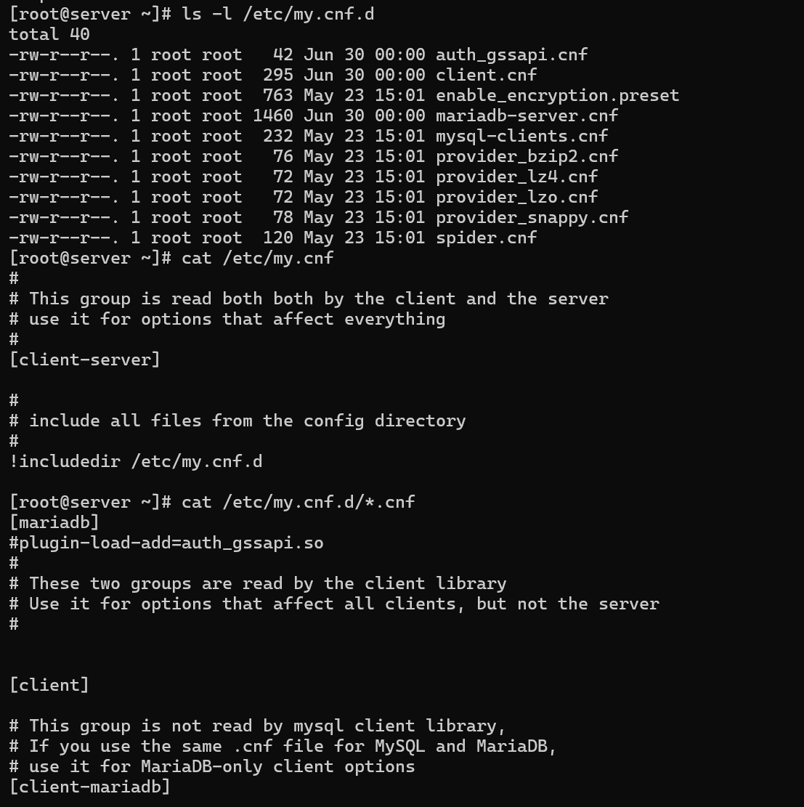
Рис. 2: Просмотр конфигурационных файлов MariaDB
Запускаем и включаем программное обеспечение mariadb командами systemctl start mariadb и systemctl enable mariadb. При включении создаются символические ссылки на службу mariadb.service. Статус службы — active (running), автозапуск включён (enabled) (рис. 3).
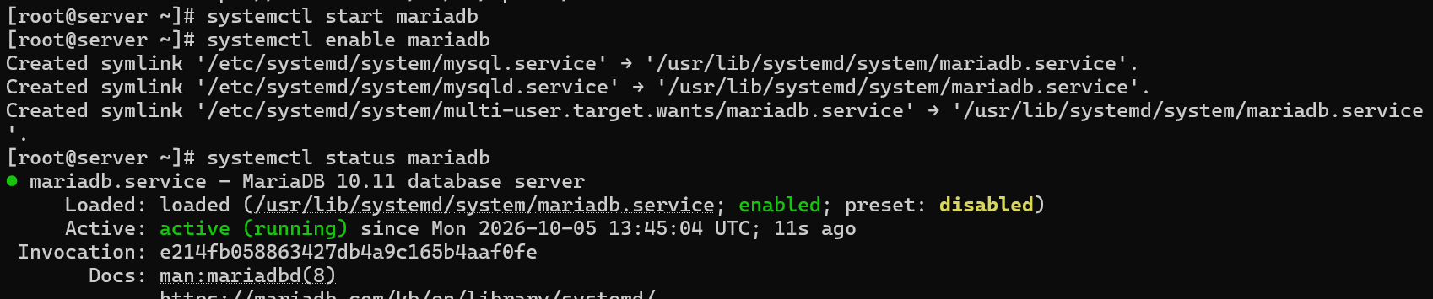
Рис. 3: Запуск и включение службы mariadb, проверка её статуса
Убеждаемся, что mariadb прослушивает порт.Для проверки использована альтернативная команда по номеру порта ss -tulpen | grep 3306. В выводе видно, что процесс mariadbd слушает TCP-порт 3306 на всех интерфейсах — по IPv4 (0.0.0.0:3306) и по IPv6 ([::]:3306) (рис. 4).
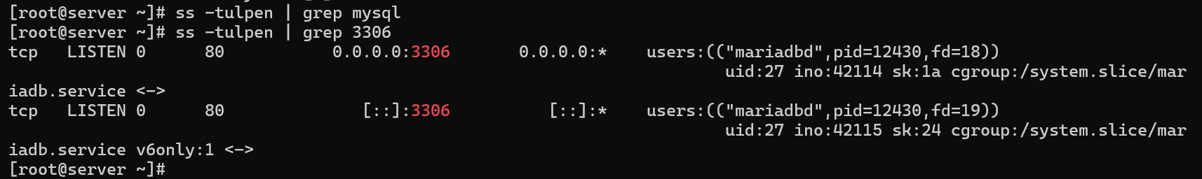
Рис. 4: Проверка прослушиваемого порта
Запускаем скрипт конфигурации безопасности mariadb командой mysql_secure_installation. С помощью запустившегося диалога и путём выбора [Y/n] устанавливаем пароль для пользователя root базы данных (не путать с пользователем root операционной системы), отключаем удалённый корневой доступ, удаляем тестовую базу данных и любых анонимных пользователей. Все шаги сопровождаются сообщением Success! (рис. 5).
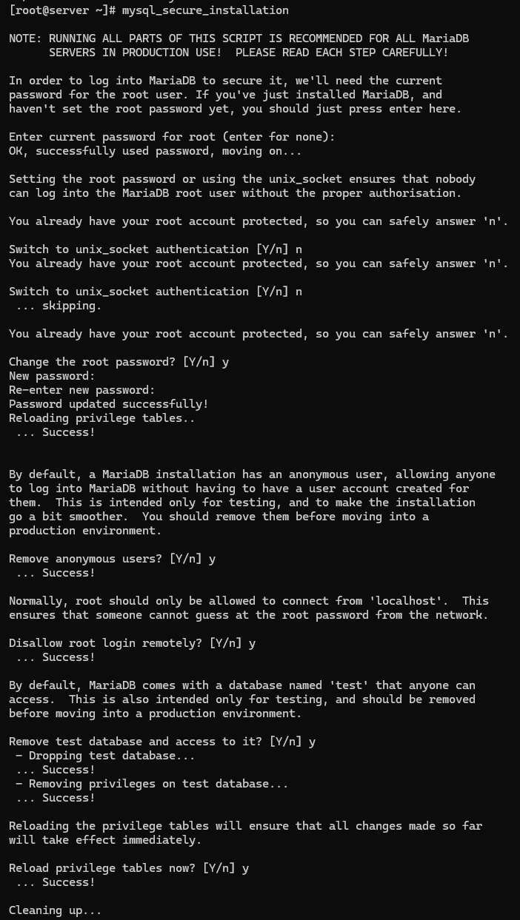
Рис. 5: Запуск mysql_secure_installation
Для входа в базу данных с правами администратора базы данных вводим команду mysql -u root -p и пароль. Отображается приветствие MariaDB и приглашение MariaDB [(none)]> (рис. 6).
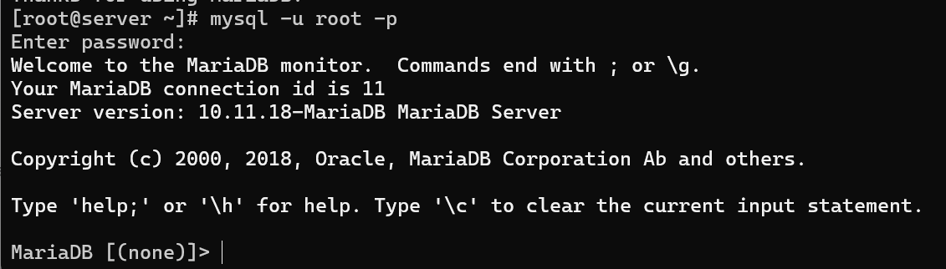
Рис. 6: Вход в базу данных с правами администратора
Просматриваем список команд MySQL, введя \h. Отображается список команд клиента (рис. 7).
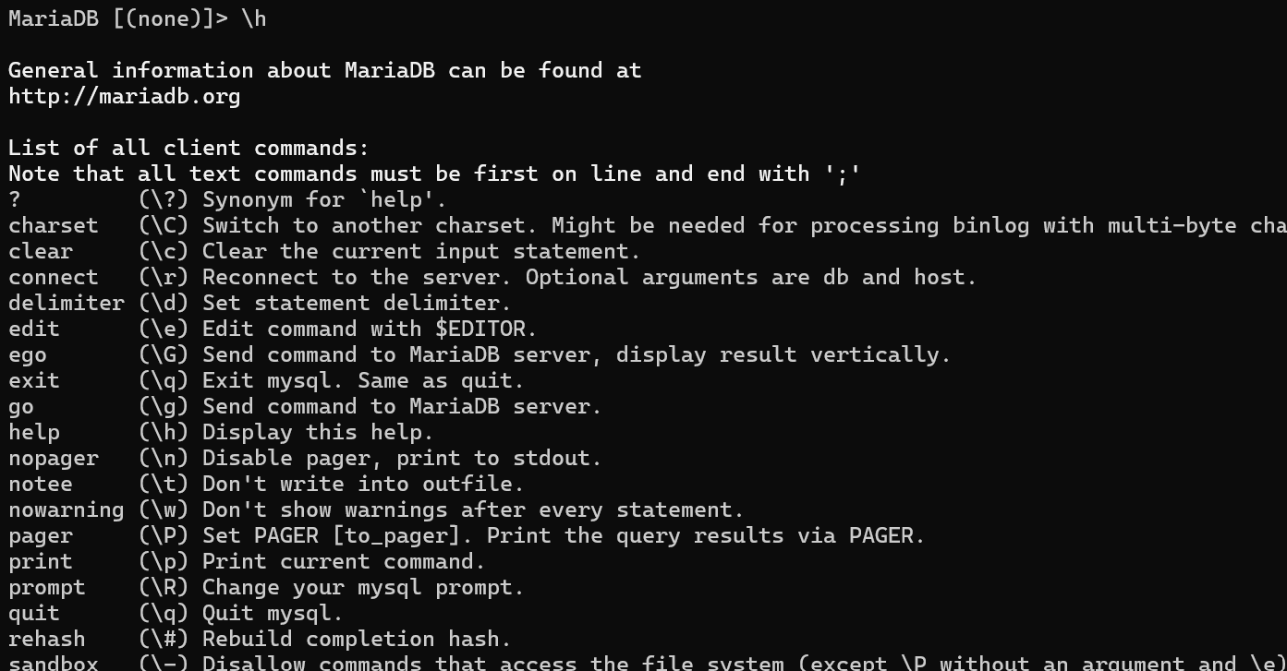
Рис. 7: Список команд клиента MariaDB
Из приглашения интерактивной оболочки MariaDB для отображения доступных в настоящее время баз данных вводим MySQL-запрос SHOW DATABASES;. В системе доступны базы данных information_schema (служебная база с метаданными — имена таблиц, столбцов, права), mysql (системная база с учётными записями и привилегиями), performance_schema (база для мониторинга производительности) и sys (представления для удобной диагностики). Базы данных test нет, поскольку она была удалена при выполнении mysql_secure_installation. Для выхода из интерфейса интерактивной оболочки MariaDB вводим exit; (рис. 8).
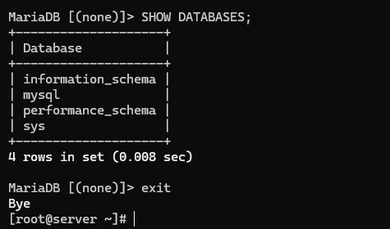
Рис. 8: Вывод списка доступных баз данных MariaDB

3.2 Конфигурация кодировки символов
Входим в базу данных с правами администратора и для отображения статуса MariaDB вводим из приглашения интерактивной оболочки MariaDB команду status.
Построчно поясним вывод:
mysql Ver 15.1 Distrib 10.11.18-MariaDB, for Linux (x86_64) using EditLine wrapper — версия клиента mysql и дистрибутив.
Connection id: 12 — идентификатор текущего соединения.
Current database: — текущая база данных, пусто, мы не сделали USE.
Current user: root@localhost — пользователь и хост подключения.
SSL: Not in use — шифрование не используется.
Current pager: stdout — вывод направлен в стандартный поток.
Using outfile: '' — файл для SELECT INTO OUTFILE не задан.
Using delimiter: ; — разделитель SQL-выражений точка с запятой.
Server: MariaDB — СУБД.
Server version: 10.11.18-MariaDB — версия сервера.
Protocol version: 10 — версия протокола клиент-сервер.
Connection: Localhost via UNIX socket — подключение через UNIX-сокет.
Server characterset: latin1 — кодировка сервера, сейчас latin1.
Db characterset: latin1 — кодировка базы данных по умолчанию.
Client characterset: utf8mb3 — кодировка клиента.
Conn. characterset: utf8mb3 — кодировка соединения.
UNIX socket: /var/lib/mysql/mysql.sock — путь к сокету.
Uptime: 11 min 6 sec — время работы сервера.
Threads: 1 — активные потоки.
Questions: 23 — количество запросов.
Slow queries: 0 — медленных запросов нет.
Opens: 20 — открытий таблиц.
Open tables: 13 — открытых таблиц.
Queries per second avg: 0.034 — средняя скорость запросов (рис. 9).
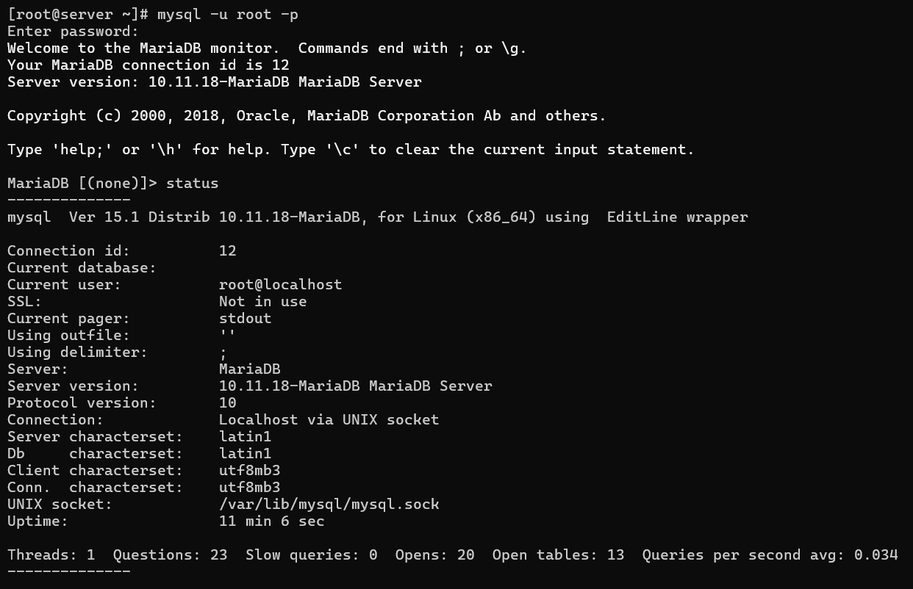
Рис. 9: Вывод статуса MariaDB до изменения кодировки
В каталоге /etc/my.cnf.d создаём файл utf8.cnf командами cd /etc/my.cnf.d, touch utf8.cnf и nano utf8.cnf (рис. 10).
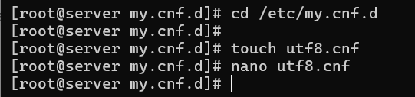
Рис. 10: Создание файла конфигурации utf8.cnf
В файле utf8.cnf указываем конфигурацию, задающую кодировку utf8 для клиента и для сервера:
[client] — секция для клиента.
default-character-set = utf8 — кодировка клиента utf8.
[mysqld] — секция для сервера.
character-set-server = utf8 — кодировка сервера utf8 (рис. 11).
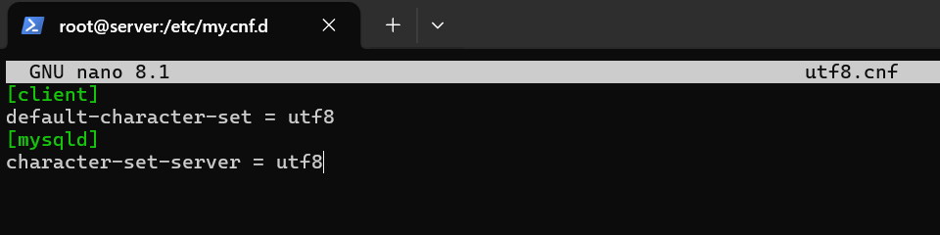
Рис. 11: Содержимое файла utf8.cnf
Перезапускаем MariaDB командой systemctl restart mariadb. Статус службы — active (running), автозапуск включён (enabled) (рис. 12).
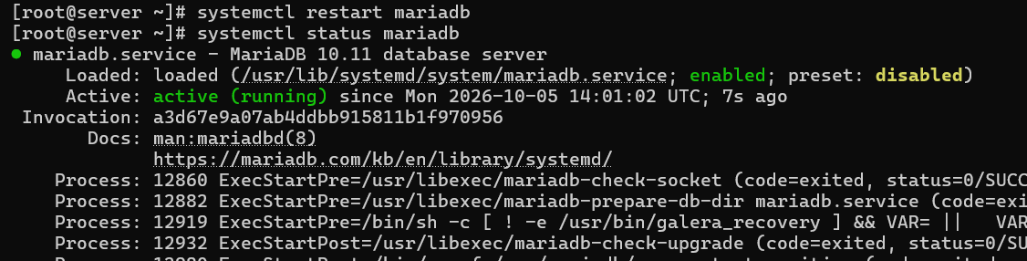
Рис. 12: Перезапуск службы mariadb
Входим в базу данных с правами администратора и снова смотрим статус MariaDB. По сравнению с предыдущим выводом изменились параметры кодировки: Server characterset и Db characterset теперь имеют значение utf8mb3 вместо latin1, Client characterset и Conn. characterset — также utf8mb3. Это означает, что настройка кодировки utf8 в файле utf8.cnf применилась (рис. 13).
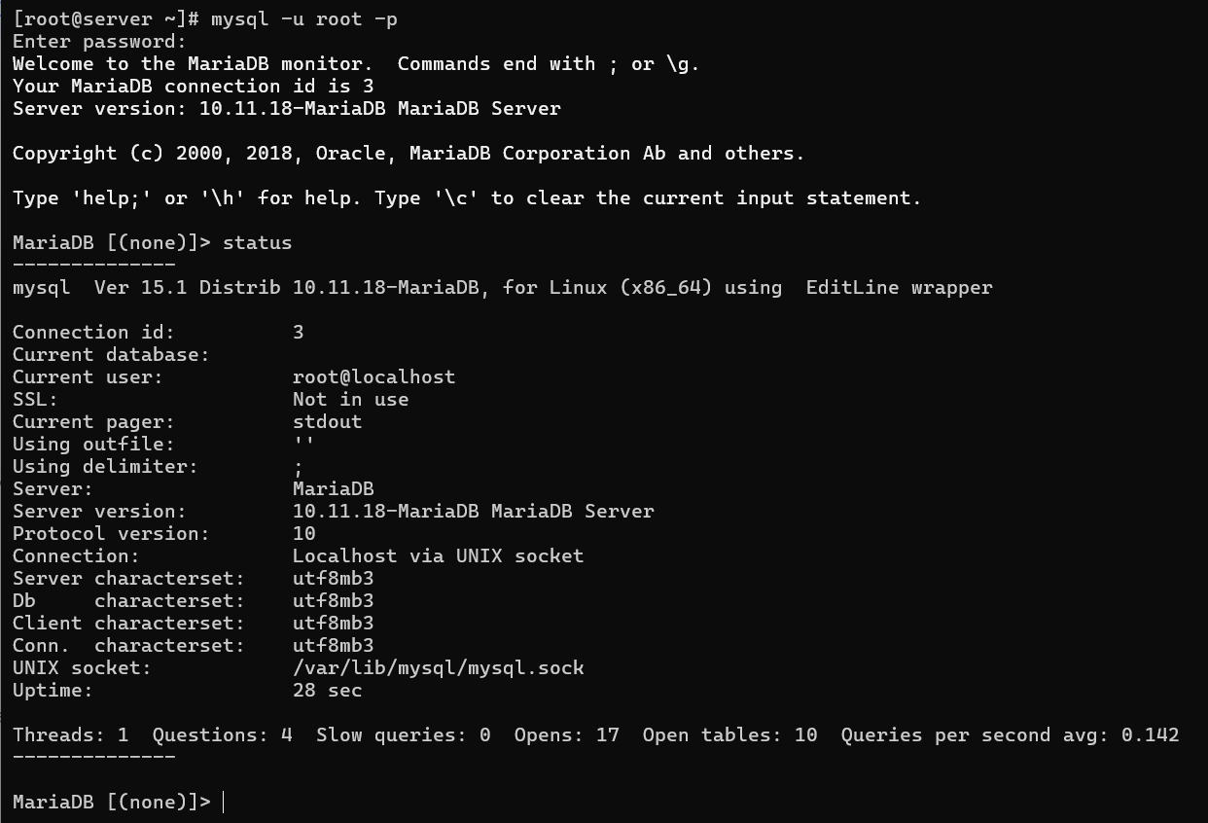
Рис. 13: Вывод статуса MariaDB после изменения кодировки

3.3 Создание базы данных
Входим в базу данных с правами администратора и создаём базу данных с именем addressbook командой CREATE DATABASE addressbook CHARACTER SET utf8 COLLATE utf8_general_ci;. Сервер отвечает Query OK, 1 row affected. Переходим к базе данных командой USE addressbook;. Сервер отвечает Database changed (рис. 14).
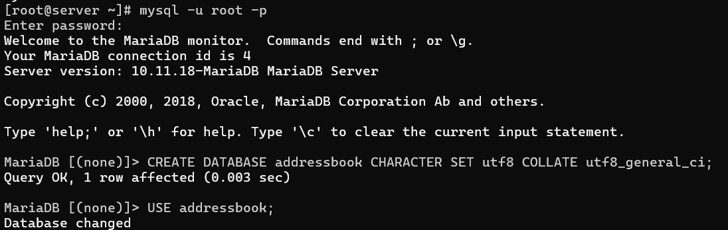
Рис. 14: Создание базы данных addressbook
Отображаем имеющиеся в базе данных addressbook таблицы командой SHOW TABLES;. Вывод пустой (Empty set), таблиц пока нет. Создаём таблицу city с полями name и city командой CREATE TABLE city(name VARCHAR(40), city VARCHAR(40));.
Заполняем несколько строк таблицы данными по аналогии в соответствии с синтаксисом MySQL: INSERT INTO city(name,city) VALUES ('Иванов','Москва');, INSERT INTO city(name,city) VALUES ('Петров','Сочи');, INSERT INTO city(name,city) VALUES ('Сидоров','Дубна');.
Делаем MySQL-запрос SELECT * FROM city;. В результате выводятся три строки — по одной на каждого сотрудника, где указан город, в котором он работает: Иванов/Москва, Петров/Сочи, Сидоров/Дубна. Запрос SELECT * FROM city; выбирает все столбцы из таблицы city (рис. 15).
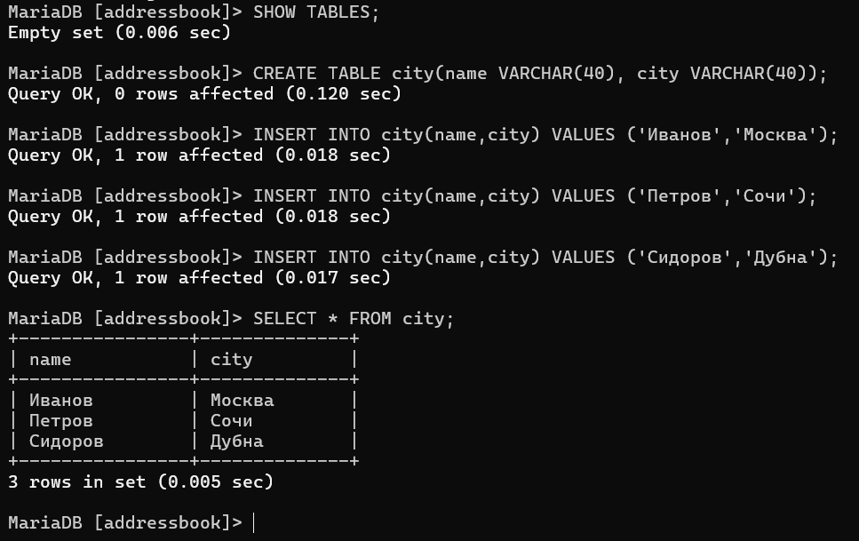
Рис. 15: Создание таблицы city и заполнение её данными
Создаём пользователя для работы с базой данных addressbook, вместо user до знака @ используем свой логин, и задаём для него пароль командой CREATE USER mavinogradova@'%' IDENTIFIED BY 'password';.
Предоставляем права доступа созданному пользователю на действия с базой данных addressbook (просмотр, добавление, обновление, удаление данных) командой GRANT SELECT, INSERT, UPDATE, DELETE ON addressbook.* TO mavinogradova@'%';.
Обновляем привилегии (права доступа) базы данных командой FLUSH PRIVILEGES;. Смотрим общую информацию о таблице city базы данных addressbook командой DESCRIBE city;. Выходим из окружения MariaDB командой quit (рис. 16).
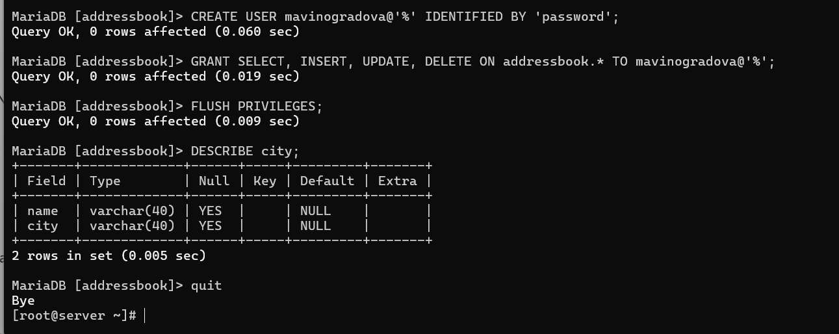
Рис. 16: Создание пользователя и выдача прав
Просматриваем список баз данных командой mysqlshow -u root -p. Просматриваем список таблиц базы данных addressbook командой mysqlshow -u root -p addressbook. Аналогично проверяем доступ под созданным пользователем командой mysqlshow -u mavinogradova -p addressbook (рис. 17).
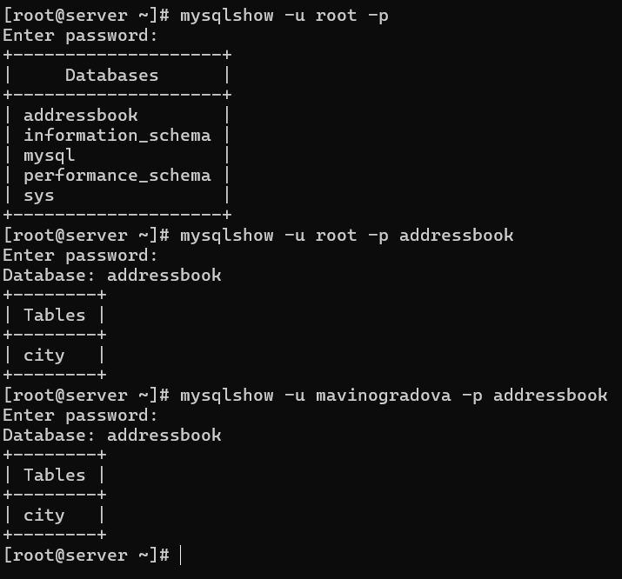
Рис. 17: Просмотр списка баз данных и таблиц

3.4 Резервные копии
На виртуальной машине server создаём каталог для резервных копий командой mkdir -p /var/backup. Создаём резервную копию базы данных addressbook командой mysqldump -u root -p addressbook > /var/backup/addressbook.sql.
Просматриваем первые строки дампа:
MariaDB dump 10.19 Distrib 10.11.18-MariaDB, for Linux (x86_64) — заголовок дампа.
Host: localhost — хост, с которого сделан дамп.
Database: addressbook — имя базы данных.
SET NAMES utf8 — подтверждает работу настройки кодировки utf8.
SET TIME_ZONE='+00:00' — часовой пояс UTC на время восстановления.
SET UNIQUE_CHECKS=0 — отключение проверок уникальности для ускорения загрузки.
SET FOREIGN_KEY_CHECKS=0 — отключение проверок внешних ключей.
SET SQL_MODE='NO_AUTO_VALUE_ON_ZERO' — корректная работа с AUTO_INCREMENT.
Далее начинается блок структуры таблицы city (рис. 18).
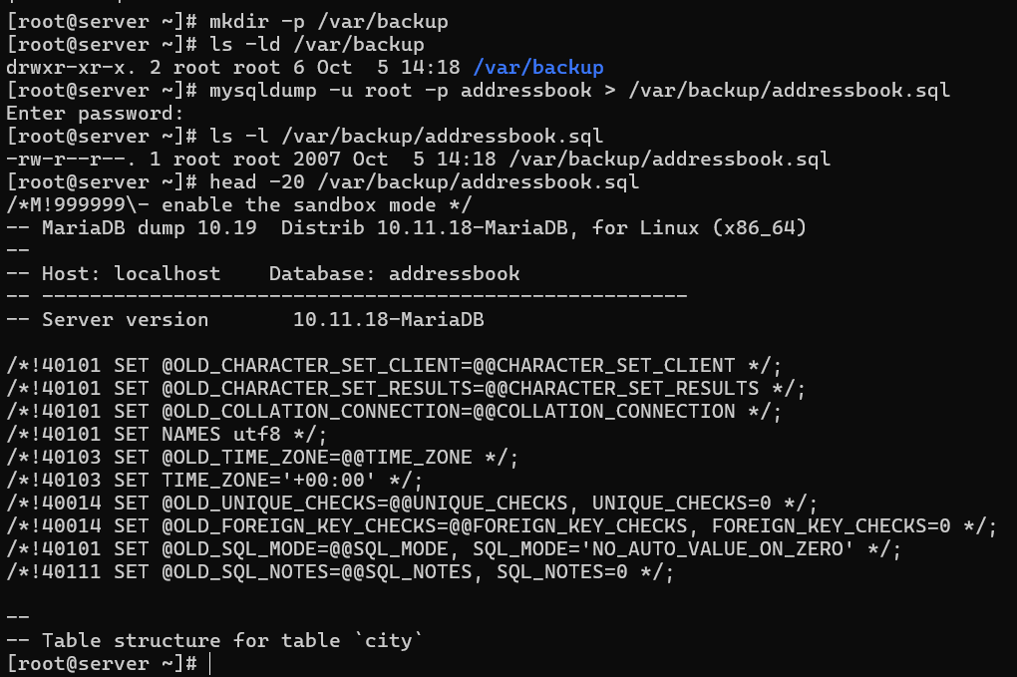
Рис. 18: Создание каталога /var/backup и обычной резервной копии
Создаём сжатую резервную копию базы данных addressbook командой mysqldump -u root -p addressbook | gzip > /var/backup/addressbook.sql.gz.
Создаём сжатую резервную копию с указанием даты создания копии. В результате создан файл addressbook.20261005.142156.sql.gz. Проверяем содержимое каталога. В каталоге /var/backup/ теперь три резервные копии: addressbook.sql (2007 байт), addressbook.sql.gz (797 байт) и addressbook.20261005.142156.sql.gz (797 байт) (рис. 19).
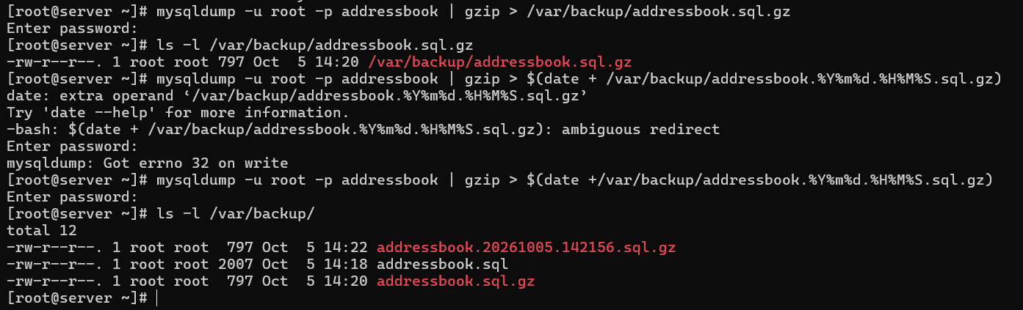
Рис. 19: Создание сжатых резервных копий
Восстанавливаем базу данных addressbook из несжатой резервной копии. Для проверки корректности восстановления сначала удаляем таблицу city командой mysql -u root -p123456 -e "DROP TABLE addressbook.city;".
Затем проверяем, что таблиц в базе нет, командой mysql -u root -p123456 -e "SHOW TABLES FROM addressbook;". Вывод пустой.
Выполняем восстановление командой mysql -u root -p addressbook < /var/backup/addressbook.sql.
После восстановления проверяем содержимое таблицы командой mysql -u root -p123456 -e "SELECT * FROM addressbook.city;". Снова выводятся три строки, что подтверждает корректность восстановления из несжатой резервной копии (рис. 20).
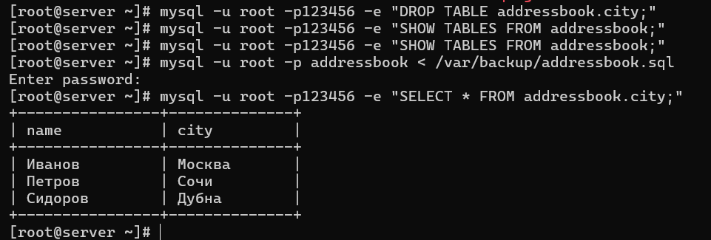
Рис. 20: Восстановление базы данных из несжатой резервной копии
Восстанавливаем базу данных addressbook из сжатой резервной копии. Снова удаляем таблицу командой mysql -u root -p123456 -e "DROP TABLE addressbook.city;". Затем выполняем восстановление из сжатой копии командой zcat /var/backup/addressbook.sql.gz | mysql -u root -p addressbook.
После восстановления проверяем содержимое таблицы командой mysql -u root -p123456 -e "SELECT * FROM addressbook.city;". Снова выводятся три строки, что подтверждает корректность восстановления из сжатой резервной копии (рис. 21).
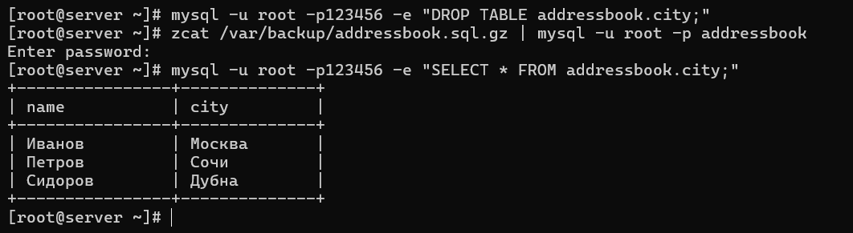
Рис. 21: Восстановление базы данных из сжатой резервной копии

3.5 Внесение изменений в настройки внутреннего окружения виртуальной машины
На виртуальной машине server переходим в каталог для внесения изменений в настройки внутреннего окружения /vagrant/provision/server/, создаём в нём каталог mysql, в который помещаем в соответствующие подкаталоги конфигурационные файлы MariaDB и резервную копию базы данных addressbook.
Выполняем команды: cd /vagrant/provision/server, mkdir -p /vagrant/provision/server/mysql/etc/my.cnf.d, mkdir -p /vagrant/provision/server/mysql/var/backup, cp -R /etc/my.cnf.d/utf8.cnf /vagrant/provision/server/mysql/etc/my.cnf.d/, cp -R /var/backup/* /vagrant/provision/server/mysql/var/backup/.
Проверяем результат командой find /vagrant/provision/server/mysql -type f. В каталоге провижининга находятся файл utf8.cnf и три резервные копии (рис. 22).
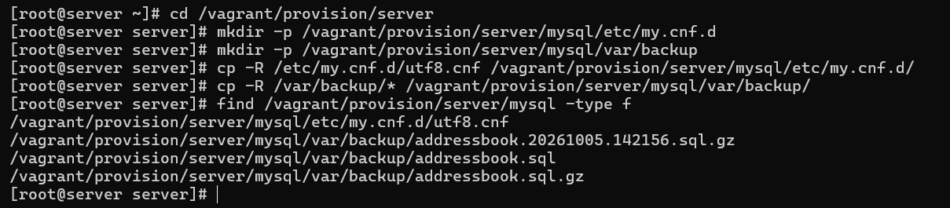
Рис. 22: Копирование конфигурационного файла и резервных копий в каталог провижининга
В каталоге /vagrant/provision/server создаём исполняемый файл mysql.sh командами cd /vagrant/provision/server, touch mysql.sh, chmod +x mysql.sh и nano mysql.sh (рис. 23).
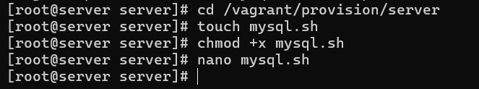
Рис. 23: Создание исполняемого файла mysql.sh
Прописываем в файле mysql.sh следующий скрипт:
#!/bin/bash — шебанг, указывающий интерпретатор.
echo "Provisioning script $0" — вывод сообщения о запуске скрипта.
systemctl restart named — перезапуск службы named.
echo "Install needed packages" — вывод сообщения.
dnf -y install mariadb mariadb-server — установка пакетов mariadb и mariadb-server.
echo "Copy configuration files" — вывод сообщения.
cp -R /vagrant/provision/server/mysql/etc/* /etc — копирование конфигурационных файлов в /etc.
mkdir -p /var/backup — создание каталога для резервных копий.
cp -R /vagrant/provision/server/mysql/var/backup/* /var/backup — копирование резервных копий.
echo "Start mysql service" — вывод сообщения.
systemctl enable mariadb — включение автозапуска.
systemctl start mariadb — запуск службы.
if [[ ! -d /var/lib/mysql/mysql ]] — условный блок, выполняется только при первом запуске.
echo "Securing mariadb" — вывод сообщения.
mysql_secure_installation <<EOF с ответами y, 123456, 123456, y, y, y — первичная настройка безопасности.
echo "Create database" — вывод сообщения.
mysql -u root -p123456 <<EOF с командой CREATE DATABASE addressbook CHARACTER SET utf8 COLLATE utf8_general_ci; — создание базы данных.
mysql -u root -p123456 addressbook < /var/backup/addressbook.sql — восстановление базы данных из резервной копии.
fi — конец условного блока.
Этот скрипт, по сути, повторяет произведённые действия по установке и настройке сервера баз данных (рис. 24).
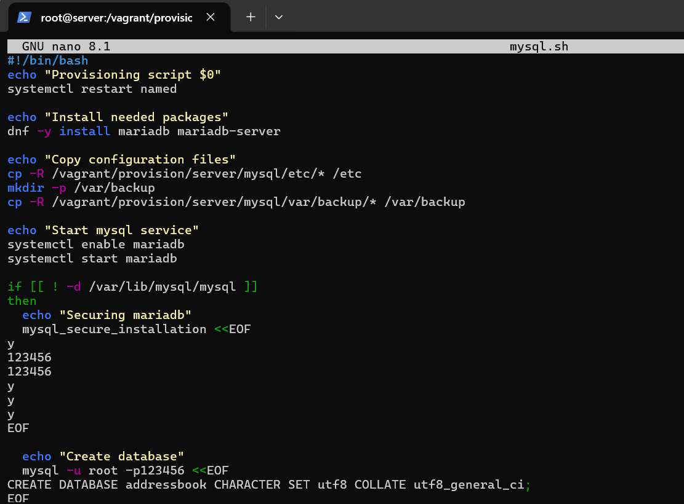
Рис. 24: Содержимое скрипта провижининга mysql.sh
Для отработки созданного скрипта во время загрузки виртуальных машин в конфигурационном файле Vagrantfile добавлена в конфигурации сервера следующая запись:
server.vm.provision "server mysql" — объявление нового провижининга.
type: "shell" — тип провижининга — shell.
preserve_order: true — сохранение порядка выполнения.
path: "provision/server/mysql.sh" — путь к скрипту.
Данный блок добавлен в секцию server после блока server http (рис. 25).
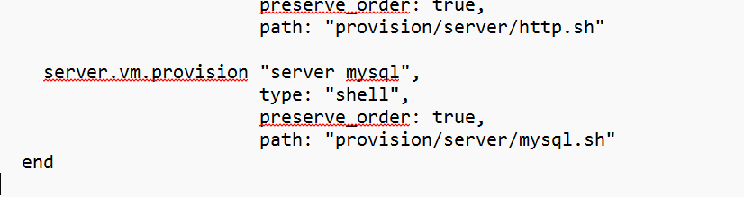
Рис. 25: Фрагмент Vagrantfile с добавленным блоком провижининга

4 Выводы
В ходе лабораторной работы были приобретены практические навыки по установке и конфигурированию СУБД MariaDB. Установлены пакеты mariadb и mariadb-server, служба включена в автозапуск и запущена. Настроена кодировка символов по умолчанию utf8 через файл utf8.cnf. Создана тестовая база данных addressbook с таблицей city и тремя записями, создан пользователь с правами SELECT, INSERT, UPDATE, DELETE на эту базу. Освоены резервное копирование (несжатое, сжатое, с датой в имени) и восстановление базы данных. Написан скрипт провижининга mysql.sh, автоматизирующий установку и настройку MariaDB, и внесены соответствующие изменения в Vagrantfile.

5 Ответы на контрольные вопросы
- Какая команда отвечает за настройки безопасности в MariaDB? Команда mysql_secure_installation. Она запускает интерактивный скрипт, который позволяет установить пароль для пользователя root базы данных, отключить удалённый корневой доступ, удалить анонимных пользователей и тестовую базу данных, а также перезагрузить таблицы привилегий.
- Как настроить MariaDB для доступа через сеть? В конфигурационном файле mariadb-server.cnf в каталоге /etc/my.cnf.d задать директиву bind-address=0.0.0.0, чтобы сервер слушал не только localhost. Также открыть порт 3306 в межсетевом экране и создать пользователя с хостом '%' (например, CREATE USER 'user'@'%' IDENTIFIED BY 'password';), а затем выдать ему соответствующие права через GRANT.
- Какая команда позволяет получить обзор доступных баз данных после входа в среду оболочки MariaDB? Команда SHOW DATABASES;.
- Какая команда позволяет узнать, какие таблицы доступны в базе данных? Команда SHOW TABLES; (после выполнения USE имя_базы;) или SHOW TABLES FROM имя_базы; без предварительного переключения базы.
- Какая команда позволяет узнать, какие поля доступны в таблице? Команда DESCRIBE имя_таблицы; или SHOW COLUMNS FROM имя_таблицы;.
- Какая команда позволяет узнать, какие записи доступны в таблице? Команда SELECT * FROM имя_таблицы;.
- Как удалить запись из таблицы? Командой DELETE FROM имя_таблицы WHERE условие;. Если не указать WHERE, удалятся все записи таблицы.
- Где расположены файлы конфигурации MariaDB? Что можно настроить с их помощью? Главный конфигурационный файл — /etc/my.cnf, также подключаются файлы из каталога /etc/my.cnf.d/*.cnf. С их помощью настраиваются кодировка символов, порт, bind-address, каталог данных, путь к сокету, лог-файлы, PID-файл и другие параметры.
- Где располагаются файлы с базами данных MariaDB? В каталоге, заданном директивой datadir. По умолчанию это /var/lib/mysql.
- Как сделать резервную копию базы данных и затем её восстановить? Резервная копия создаётся командой mysqldump -u root -p addressbook > /var/backup/addressbook.sql, сжатая — mysqldump -u root -p addressbook | gzip > /var/backup/addressbook.sql.gz. Восстановление из несжатой копии — mysql -u root -p addressbook < /var/backup/addressbook.sql, из сжатой — zcat /var/backup/addressbook.sql.gz | mysql -u root -p addressbook.

6 Список литературы
- Методические указания к лабораторной работе № 6 «Установка и настройка системы управления базами данных MariaDB».
- MariaDB Foundation. — URL: https://mariadb.org (дата обр. 13.09.2021).
- Документация по MariaDB. — URL: https://mariadb.com/kb/ru/5306/.
- Основы языка SQL. — URL: http://citforum.ru/programming/321less/les44.shtml (дата обр. 13.09.2021).

